部编版2018-2019学年度小学一年级第二学期语文核心素养测试
第一单元测试题

题号 | 一 | 二 | 三 | 四 | 总 分
得分
※※※※※※※※※※※※※※※※※※※※※※※※※※※※※※※※※※※※※※※
- 基础知识。（65分）
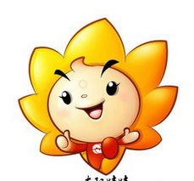
1. 写出下列小写字母的大写。（5分）
j
e
d
m
b

_______ _______ _______ _______ ______
2. 把生字和相对应的音节连起来。（10分）
chí
piāo
yán
léi
yóu
hù
sūn
luò
diàn
飘 周 言 落 孙 电 游 互 池 雷

zhōu

3.读句子，写生字。（9分）
chūn tiān hóng huā
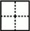
（1） 来了，到处是 绿叶。

shén me zuó
- 不管到 时候，我们都热爱自己的祖 。

zuǒ yòu
- 我 手按住本子， 手写字。

4.选字填空。（6分）
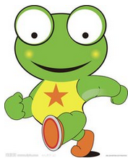
清
晴
情
请
青

今天， 空万里，小 蛙心 特别好，
它在荷叶上唱歌，小鱼 来小虾当听众，它们边听边在
的河水里游来游去。


5.把能组成词语的字连起来。（5分）
纯
眼
冰
喜
保

睛
欢
护
冻
净

6.给下列的字加偏旁，组成新字再组词。（12分）
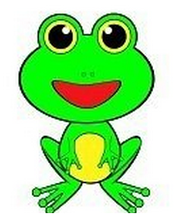

力
子
（ ） （ ）
又
生
（ ） （ ）

- 把下列的词语补充完整，再填空。（8分）
（ ）回大地 （ ）物复苏 柳绿（ ）红 冰（ ）融化
泉（ ）叮咚 百（ ）齐放 百（ ）争鸣
我发现这些词语都是描写__________的。
- 根据课文内容填空。（10分）
（1） 中国姓氏有很多，
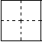
赵、钱、孙、 ，
周、吴、郑 ，
诸葛、 ，
官、欧阳。
（2）池草 山 红 鱼出 林
- 阅读天地。（12分）
春天是这样来的
叮咚叮咚，
小溪试了试清脆的嗓子，
啊，春天是唱着歌来的!

呼啦呼啦，
柳枝弯弯柔软的腰，
啊，春天是跳着舞来的!

哔剥哔剥，
春笋在泥土里快乐地拔节，
啊，春天是放着鞭炮来的!
1.读一读，连一连。（6分）
清脆的 柔软的 快乐地

腰 拔节 嗓子
2.用“_____”画出描写声音的词语。（3分）
3.春天是是怎样来的？用“ ”在文中画出。（3分）
三、口语交际。（不会写的字用音节代替）（8分）
美丽的春天来了，说一说在下面的这些地方，你都看到了怎样的春天？。
在果园里，___________________________________________
在田野里，__________________________________________
在山坡上，_________________________________________
在小河边，__________________________________________
四、写话训练。（15分）
仔细观察图画，看图画上都有谁？他们在哪儿？在做什么？把看到的加上你的想象写下来。
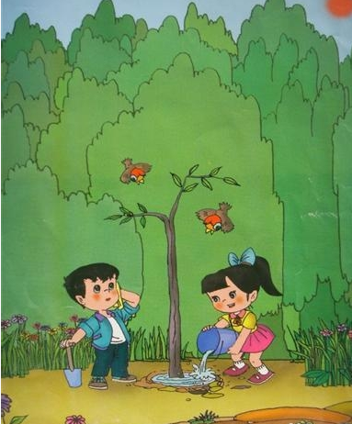

__________________________________________________________________________________________________________________________________________________________________________________________________________________________________________

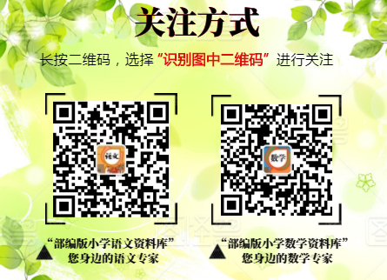
附参考答案：
一、1.D B E J M
2. 飘—piāo 周—zhōu 言—yán 落—luò
孙—sūn 电—diàn 游—yóu 互—hù 池—chí 雷—léi
3.（1）春天 红花
- 什么 祖
- 左 右
4.晴 青 情 请 清清
5.冰冻 眼睛 保护 纯净 喜欢
6.动 运动 字 写字 双 双手 姓 姓名
7.春 万 花 雪 水 花 家 春天
- （1）李 王 东方 上
- 青 花 水 鸟入
二、1.清脆的嗓子 柔软的腰 快乐地拔节
2.叮咚 叮咚 呼啦呼啦 哔剥哔剥
3.唱着歌 跳着舞 放着鞭炮
三、我看到梨树、桃树、杏树都开出了美丽的花。
小草变绿了，麦苗更青了，各种野花都开了。
树儿都发出嫩绿的芽
小河里的水融化了，小河唱着歌往跑去
四、略。

